Основы работы с web-камерой под МАС

1. Что умеет делать web-камера?
- без твоего участия она НЕ РАБОТАЕТ
- при твоем участии - может делать отдельные фотографии
- эти фотографии после их получения можно не только использовать как обычные графические файлы, но и смонтировать из них фильм или мультфильм.
(Мы обязательно ещё к этому вернёмся! А пока, если у тебя всё будет получаться, в чём мы, в общем-то, и не сомневаемся, копи интересные кадры!)

Но, давай сначала поучимся тому, что уже сказано, хорошо? Итак.

2. Как правильно начать работу?
- Включи i-Book, подключи web-камеру в любой из 2-х USB-портов.

 | - Затем включи программу работы с web-камерой Video Viewer, при этом должна загореться красная лампочка на верхушке камеры.  - Если лампочка не горит, выйди из программы (нажми "яблоко" и Q) и подключи камеру в другой USB-порт. Затем зайди в программу снова. | 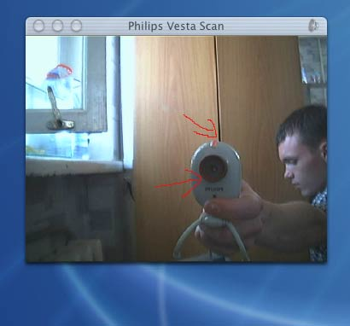

- Скорее всего, одновременно web-камера не будет работать со сканером или цифровым микроскопом.

3. Как найти и запустить программу, работающую с web-камерой?

 | - Если ее значок, изображающий окно с глазом, есть на панели DOC, тогда можно будет воспользоваться им для запуска, кликнув по нему. | 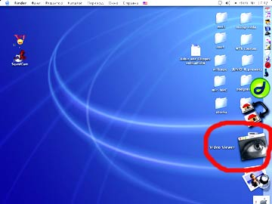

 | - Если нет - открой i-Book HD, найди раздел программы, найди по алфавиту Video Viewer и запусти программу, дважды быстро кликнув по значку. | 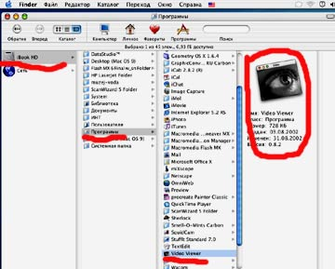

 | - При открытии появится окно, где показывается изображение, получаемое с web-камеры. | 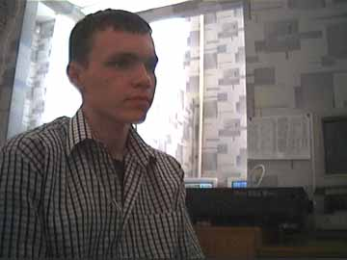

4. Как сделать фотографию?

- Направь камеру на то место, которое хочешь сфотографировать.

 | - Установи резкость, чтобы было четкое изображение, медленно поворачивая красный объектив.  до настройки | 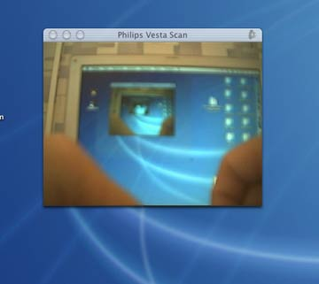

 | после настройки | 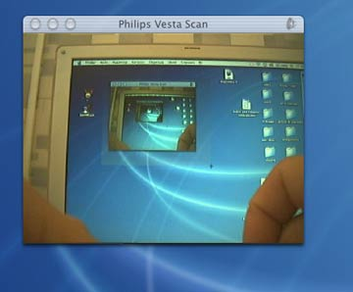

- После чего нажми на кнопку, находящуюся сзади камеры.

5. Как сохранить уже выполненную фотографию?

 | - При работе с web-камерой направь объектив на то, что ты хочешь сфотографировать, и нажми на кнопку с изображением фотоаппарата на "спинке" камеры. | 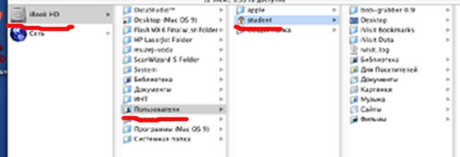

 | - Все сделанные тобой фотографии будут помещены в i-Book HD/ пользователи/ apple/ картинки под стандартными именами Snapshot…jpg | 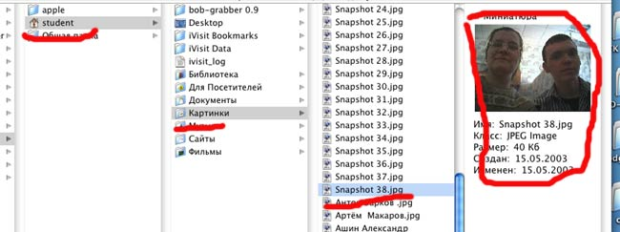

В последствии эти файлы можно редактировать, переименовывать, перемещать в выбранную или созданную тобой папку, использовать в качестве иллюстраций в текстовых документах, помещать на рабочий стол.

Если первые шаги дались легко и доставили удовольствие - пиши об этом и присылай всем свои удачные находки.

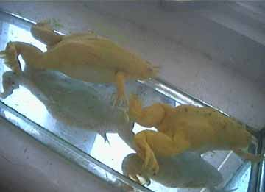

На этой фотографии - шпорцевые лягушки-альбиносы,
живущие у нас на подоконнике.
Слева - девочка, справа - мальчик.

